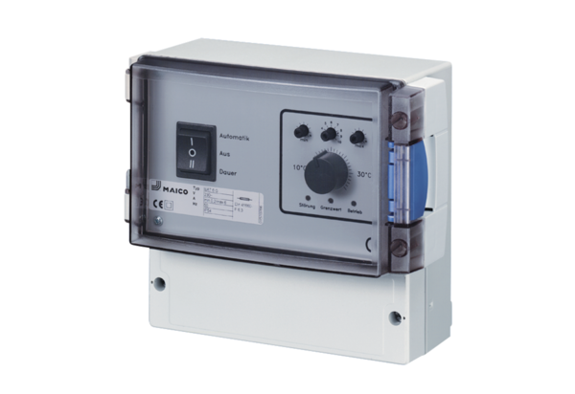Temperaturregelsystem EAT 6 G/1Verpackungseinheit: 1 StückSortiment: C
Artikelnummer: 0157.0808Hersteller: MAICO

